新 书 推 荐
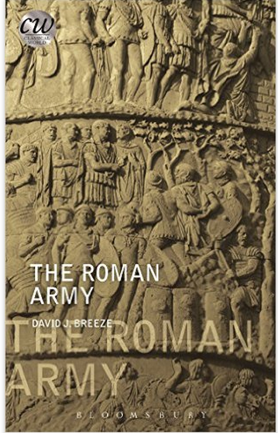
中文书名：《罗马军队》
英文书名：The Roman Army (Classical World)
作 者：David J. Breeze
出 版 社：Bloomsbury Academic
代理公司：ANA/Alina Lin
页 数：168页
出版时间：2016年2月
代理地区：中国大陆、台湾
审读资料：电子稿
类 型：社会科学

内容简介：

这是一部简短的权威著作，向读者介绍了罗马军队的结构、策略、职责和发展。作为世界上已知最成功的作战部队，罗马军队是奥古斯都大帝继承和重建的。他为军队建设的军事基地有许多保留到了帝国末期。他和后来的罗马皇帝将视为开疆辟土的强大工具。然而，很快罗马军队就驻守边境，从移动作战部队转变为了重要防御机构。

本书作者是研究罗马军队及罗马边境的顶尖权威。这是一部非常宝贵的著作，非常适合中学生和大学生阅读。即使你只是一位普普通通的读者，如果你对军事史、古代史以及罗马军团的兴起、发展和衰落感兴趣，本书也是一部便捷的指南。

作者简介：

戴维·布雷兹（David J. Breeze）是达勒姆大学、爱丁堡大学和纽卡斯尔大学的名誉教授，罗马边境研究国际大会主席，前苏格兰首席古迹督察，著有大量关于罗马军队和罗马边境的作品，包括2000年出版的《哈德良长城》（Hadrian's Wall）、2011年出版的《罗马帝国的边境》（The Frontiers of Imperial Rome）和2013年出版的《英国的罗马边境》（Roman Frontiers in Britain）。

媒体评价：

戴维·布雷兹一辈子都在研究罗马军队，将毕生研究成果纳入了这本短小精悍的权威之作。书中充满了准确而详实的信息，涉及这个古代最成功的组织的方方面面。这本小书还为学生和学者们提供了一个绝佳的研究主题。
——鲍里斯·兰克弗（Boris Rankov），英国伦敦大学皇家霍洛威学院古代史教授

我认为没有人比戴维·布雷兹更有资格撰写对罗马军队的概述。他带来了一部简明扼要的作品，记录了这个历史上最著名的军队。本书既全面又权威，同时极具可读性。
——比尔·汉森（Bill Hanson），英国格拉斯哥大学罗马考古学教授

谢谢您的阅读！
请将回馈信息发至：林凤娇 (Alina Lin)
安德鲁 · 纳伯格联合国际有限公司北京代表处
北京市海淀区中关村大街甲59号中国人民大学文化大厦1705室
邮编：100872
电话：010-88810959
传真：010-82504200
Email：alina@nurnberg.com.cn
网址: http://www.nurnberg.com.cn
微博：http://weibo.com/nurnberg
豆瓣小站：http://site.douban.com/110577/
微信订阅号：ANABJ2002

